脱施設化ガイドライン案への世界のコメント（2022年6月） No.113

ウガンダ全国自己権利擁護（UNSAI）ほか。
脱施設化ガイドライン案へのフィードバック ウガンダ国家のために2022

Uganda National Self Advocacy Initiative(UNSAI) et al.
FEEBACK REPORT ON "DRAFT GUIDELINES ON DEINSTITUTIONALISATION, INCLUDING IN EMERGENCIES" FOR UGANDA 2022

第1部 序章と背景
  - 背景
国連障害者権利委員会は、「緊急時を含む脱施設化に関するガイドライン案」を公表し、2022年5月20日に意見募集プロセスを開始しました。本ガイドラインは、国連障害者権利条約第19条に基づき作成されたものです。この点から言えば、ガイドライン案の目的は、締約国が条約第19条の自立した生活と地域社会への包摂に関する義務を果たすことを支援することです。
特に精神障害（psychosocial disabilities）の分野で活動しているウガンダの障害者団体の貢献を具体化するために、精神障害者のピア主導組織である「すべての人の精神保健（Mental health for all）」は、「精神保健サポート・勝利（TRIUMPH: Triumph Mental Health Support）」と「私の物語イニシアティブ（MSI: MY Story Initiative）」と提携し、全国レベルの公開協議を主導しました。これは「インクルージョンのための地域社会変革（TCI: Transforming Communities for Inclusion）」、「ウガンダ全国自己権利擁護イニシアティブ（UNSAI: Uganda National Self Advocacy Initiative）」の支援を受けたものです。協議プロセスの目的は、精神障害者にその組織を通じて、ガイドラインに対する全体的な認識を植え付けることでした。本報告書は、障害者権利委員会が脱施設化ガイドラインを策定する際に、懸念事項、提案、優良事例を情報提供する目的で、2022年6月にUNSAIが実施した公開協議の意見を紹介しています。

  - 協議の背景
  - （訳注 この1.3という番号は操作ミスで入ってしまったものと思われるが、そのままにしておく。）ウガンダ統計局の国勢調査報告書（UBOS 2016） は、ウガンダの人口の12.4％が何らかの障害をもって生活しており、これは約450万人のウガンダ人が障害のある人であることを意味し、開発上の懸念材料となっていることを示しました。
ウガンダは、うつ病性障害の割合がアフリカの上位6カ国にランクされており（4.6%; Miller et al., 2020）、2.9%が不安障害とともに暮らしています（WHO, 2017）。女性の約5.1％、男性の約3.6％が罹患しています。
ウガンダ人の35％と非常に多くが精神疾患に罹患し、15％が治療を必要としていると推定されています。精神疾患の発症率や治療の必要性はもっと高いと思われます(Molodynski, Cusack, & Nixon, 2017）。ウガンダの精神保健に関する既存の研究がほとんどないため、精神疾患の影響を受ける人の数も情報源によって大きく異なります。
Molodynskiら（2017）は、ウガンダが国内総生産の9.8％、1人当たり年間246米ドルを医療に費やしていることを明らかにしましたが、このうち精神医療に使われているのはわずか1％です。国の精神保健資金の大半は、国の精神保健紹介病院である精神障害者のための精神科施設（ブタビカ病院）に使われています。1955年に設立されたブタビカ病院は、現在、しばしば過密状態で、スタッフは限られています。ブタビカ病院は唯一の国営精神科病院ですが、ここ数年、多くの厳しい批判が表面化しています。ブタビカ病院は、評価なしに入院させ、トイレのない隔離室に患者を収容し、強制入院と任意入院の区別がなく、子どものための独立した施設を提供せず、しばしば重い副作用をもたらす薬物療法に大きく依存しています。
精神障害のある人が自立して生活し、地域社会に包容される（条約19条）ためには、障害者権利条約（CRPD）によってもたらされるパラダイムシフトが必要です。
ウガンダ政府が障害のある人の人権の保護、促進、実現を優先してきたことは、疑う余地がありません。ウガンダが国連障害者権利条約（UNCRPD）の締約国であることは、重要なことです。UNCRPDは、締約国にいくつかの義務を課しており、そこには特に、障害のある人に対する差別となる既存の法律、規制、慣習、慣行を修正または廃止するような立法措置をとること含まれています。この結果として、ウガンダは、条約の規定に照らしてすべての法律を合理化する義務を負っています。ウガンダは、障害のある人の権利を保護・促進するための包括的な法的枠組みを構築しました。また、政府は、障害のある人全般や特定の種類の障害に対応するために特に策定された法律を制定するという特別なステップを踏みました。これらの法律には、2019年精神保健法、2020年障害者法、2016年児童（改正）法が含まれます。

  - （訳注 前述のようにここが本来の1.3．となると思うが、原文通り1.4.にしておく。以下同。）方法：
この協議は、テーマの性質上、主に質的なものとなりました。脱施設化ガイドラインの詳細な分析、脱施設化に関する障害のある人の権利に関連する一般的な国際法、および国内の法と政策が考慮されました。また、障害のある人の権利と脱施設化の分野において、地方と国の両レベルの専門家の意見を聞くことで、検討する条項を多面的に分析することもありました。
協議内容には3つの要素がありました。
- 対面式フォーカス・グループ 2022年6月18日。これは主に、施設の生存者（survivors）を含む精神障害のある仲間、特に地方に住む、オンラインに参加できない可能性のある仲間を対象としたものです。
- 2022年6月22日、ウェビナーによるオンライン協議。ウガンダのすべての障害のある人を対象とした全国レベルのものです。
- インタビューは、2022年6月7日から20日に実施。施設の生存者、特に精神障害のある人のみを対象としました。
脱施設化ガイドラインのコピーを印刷物とメールで配布し、オンライン協議では手話通訳とリアルタイムの字幕を提供しました。

  - 範囲
協議では、障害のある人の人権を守るために必要な、ガイドラインがとりあげて保証している幅広い問題を、ウガンダの法律の規定と並べて調査しました。他の障害者団体との重複を避けるため、参加した連携メンバーの専門分野に基づき、主に精神障害者のことに集中しました。
参加者の多くは精神障害者であり、特に若い女性を中心に、精神障害のある女性が参加しました。その他、脳性麻痺のある人、知的障害のある人、弱視の人、盲人、難聴の人、ろう者、アルビニズムの人、障害のある人の家族などが参加しました。

第2部
協議の結果
  - はじめに
第2部では、精神障害者の人権を擁護する人々が、脱施設化に関するガイドラインについて、具体的および一般的な意見を述べました。その中で、私たちの構成員に関連する具体的な課題を以下に記します。
  - 具体的な所見：
    - 拷問、非人道的および品位を傷つける扱いからの自由の権利：
本ガイドラインは、障害のある人が住む場所を自由な意志で選択することを提唱しています。これにより、UNCRPDおよびウガンダ憲法で規定されている拷問、非人道的、品位を傷つける扱いからの自由の権利に反する、身体的および精神的拷問を伴う強制の問題を排除することができます。この協議で相談した回答者の多くは、ガイドラインが、あらゆる点で禁止されている拷問、非人道的、品位を傷つける扱いからの自由という人権の享受を強化するものであると指摘しています。

  - 一般的所見
    - 懸念
- 脱施設化ガイドラインは、障害のある人を含むすべての関係者によく説明する必要があります。例えば、ある参加者は、パラグラフ14にある「新規入所」（new admissions）の意味を、誰かが病気になって治療のために入院することと理解しました。そのため、病気になり医療や入院が必要な場合にどうなるのかと心配しました。このガイドラインに関する研修を実施する必要があります。
- パラグラフ18。脱施設化のプロセスは、経営者や施設の維持に携わる者が主導してはならない、という点が、私たちには不明確です。というのは、私たちは、施設を維持している者は施設収容の危険性を認識することによって、脱施設化のプロセスを支援するようになると考えていたためです。
- まず、私たちはウガンダの現状において、障害者権利条約の水準を下回っている2019年精神保健法の時代遅れの原則に取り組んでいます。
- 障害のある人の権利を尊重し、保護し、実現する義務があるとして行動する、政府の好意的な意思が必要です。
- 障害のある人を受け入れ、尊厳をもって接するための、それぞれの地域社会の準備の度合い。障害のある人、特に精神障害者が施設退所後に住むことを選択した地域社会を準備する必要があります。
- ガイドラインが掲げた施設の定義に直接あてはまる施設を運営しているいくつかの障害者団体があります。そのような施設を廃止するために、それらの障害者団体が率先して模範を示すのは良いことだと思います。
- まず、私たちはウガンダの現状において、障害者権利条約の水準を下回っている2019年精神保健法の時代遅れの原則に取り組んでいます。（訳注 4つ前のものと重複している。）また、この活動は、施設収容の犠牲となりがちな若者や高齢者など脆弱なグループにも示唆を与えています。これらは、ガイドラインにおいて重視されるべきです。ガイドラインを明確に理解するためには、国内外の取り組みを調和させる必要があります。最も重要なことは、障害のある人の利益を向上させるために、アフリカ障害者議定書を作成する際に用いられたアプローチのように、ガイドラインが使用される背景をしっかり理解することです。
2.3.2 この脱施設化ガイドラインの実施における障害者団体の役割
- 障害者団体は障害のある人のための地域に根ざした支援の事業を先導すべきです。
- 精神障害を含む障害のある人のために、条約第19条「自立した生活と地域社会への包摂」に関する大規模なキャンペーンを実施してください。
2.3.3 ウガンダ政府が脱施設化ガイドラインを実施するために必要な支援について
脱施設化ガイドラインの実施に関する技術支援
ウガンダ政府は、脱施設化プロセスの資金調達のために国際協力（条約第33条（訳注 32条の誤りと思われる））を必要としています。
政府は、障害のある人の権利、特に自立した生活と地域社会へ包摂の権利について、すべての公務員の研修/能力開発への支援を必要としています。まずはジェンダー・社会福祉省、地方自治体の地域社会部門からです。
政府は、脱施設化に関する政策立案やプログラム策定に支援を必要としています。

2.3.4 精神障害者として必要なこと：
- インクルーシブな地域社会： 精神障害のある若い女性は、自分の地域に残ることが必要であり、大好きだと話しました。
- 地域に根ざした支援支援サービスに加え、地域に根ざした精神保健ケアを提供すること。
- 精神障害のある人の家族に経済的およびその他の心理社会的支援を提供すること。
- 障害者全般、特に精神障害者、また全国の施設に収容されている人の細分化されたデータを正確に、分類して集計すること。病院と刑務所の施設収容に関するデータは、入所の期間についても言及する必要があります。
- 国家内の脱施設化プログラムおよび政策の策定において、精神障害者およびその団体と省庁・機関（MDAs）との調整と協議を支援する必要があります。
- 精神障害者とその介護者・家族の経済的負担を軽減するために、若者生活プログラム、ウガンダ女性起業家プログラム、特別障害者助成金と高齢者助成金、教区開発モデルなど（ウガンダの場合）、経済力向上のための事業へのアクセスを保証・確保すること。
- 脱施設化プロセスの効果的な監視と評価を行うこと。また、すべての刑務所、警察の独房、病院を検査し、治療や服役に必要な期間以上の施設収容がないことを確認すること。
- すべての子どもの福祉を守る使命と、虐待を避けるために家庭や施設にいる子どもを検査・監督する権限を持つ保護観察・社会福祉制度（職員）を開発し、十分な資源を提供すること。これらの事業所で、障害のある子どもの脱施設化のためのシステム変更を起こす必要があります。
- 精神保健諮問委員会を設立し、その任務を遂行するために十分な資源を提供すること（各国の精神保健法に従って。ウガンダの場合、2019年精神保健法。）

2.3.5 優良事例
今回の協議では、ウガンダのジンジャ（訳注 ジンジ県ジンジャ）で障害のある子どもを支援するエキサ・ミニストリー（Ekisa Ministries、訳注 アメリカの団体が資金援助しているNGO）による、障害のある子どもを地域社会に「再統合」する優良事例を特定することができました。そこでは手厚い支援を必要とする20人の子どもの脱施設化に成功しました。
この組織は、ケースマネジメントと呼ばれる方法で障害のある子どもをケースとして扱うとともに、障害のある子どもが通う家族や地域社会とも連携し、「子どものニーズツール」と「ケアする能力ツール」という2つの主要ツールを開発しました。
しかし、子どもたちを地域社会に復帰させる際に課題があり、それを解決するために努力しています。例えば、復帰に失敗したケースがあること、脱施設化には十分な資金や資源が必要なこと、障害のある人が自立して生活することに対して地域社会が否定的であることなど。
また、これらの協議では、施設の生存者、特に精神障害のある人から、肉親からの支援、主流の支援サービスへのアクセス、地域社会や国全体の発展への積極的な参加など、優れた実践例が紹介されました。これらはすべて、彼らが自立して生活し、地域社会に包摂されるための支えとなっています。

  - 結論：
障害者、特に精神障害者は、脱施設化のプロセスに積極的に参加することを望んでいます。

ウガンダでこの協議に参加した障害者団体：
ウガンダ全国自己権利擁護（UNSAI） 精神障害者のピア主導組織「すべての人の精神保健」
精神保健サポート・勝利(TRIUMPH)
私の物語イニシアティブ
東アフリカ障害者法政策センター
障害者インクルーシブ開発資源
プラセダ UPPID（Uganda Parents of Persons with Intellectual Disabilities ウガンダ 知的障害者の親の会）
ホープインクルーシブ中等学校NYANAMA（訳注 ニャナマはウガンダの地名）
カユンガ地区障害者連合

（翻訳：佐藤久夫、岡本 明）
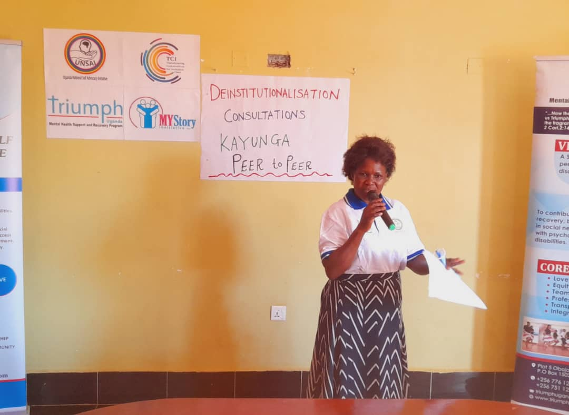
TCIメンバーの精神障害のある女性、ドロシー・ナカトーが、脱施設化草案に関する対面協議を進行しています。

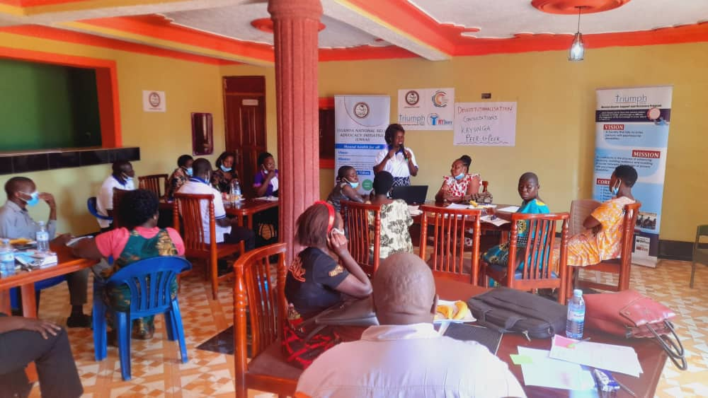
TCIメンバーの精神障害のある女性、ドロシー・ナカトーが、脱施設化草案に関する対面協議を進行しています。
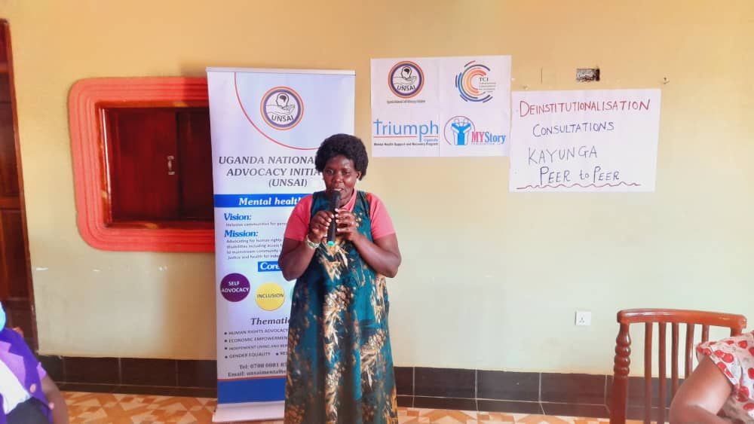
TCI会長（施設からの生還者）が基調講演を行いました。
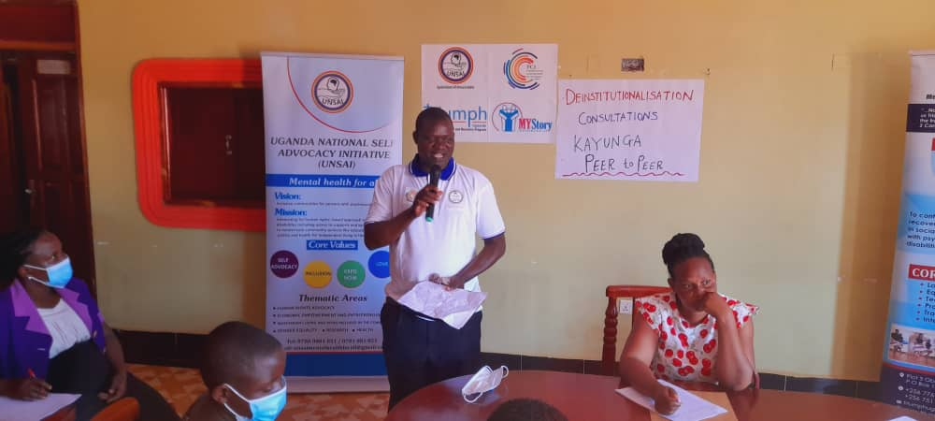
UNSAI事務局長エマニュエル（施設からの生還者）が協議参加者を歓迎

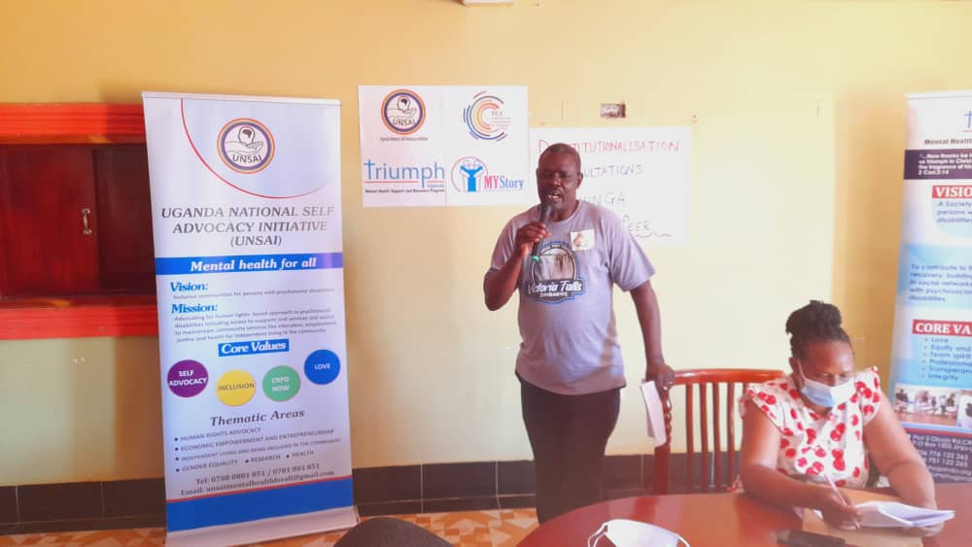
精神障害のある強靭な指導者であり、施設からの生還者であるダニエルが、13歳の時に精神科施設でトラウマを負った経験を語る。

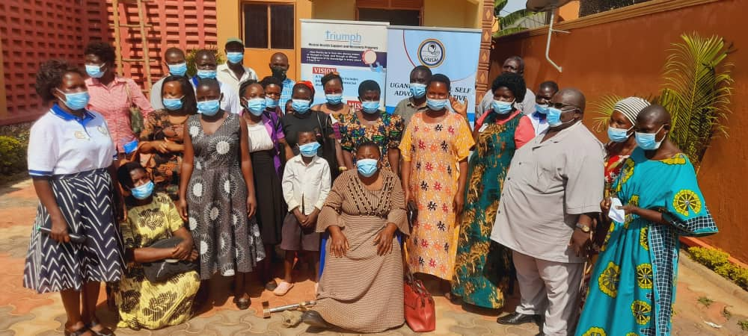
カユンガ地区での脱施設化ドラフトに関する協議終了後の参加者全員の集合写真。

ウガンダ統計局 2016, The National Population and Housing Census 2014 - Main Report, Kampala, Uganda.
国連障害者権利条約第4条（1）（b）及び（c）参照。
UNCRPD 第15条を参照。
憲法第24条を参照。

